**Кейс Bonifi**

Тема: Косметология  
Вид: Увеличение губ  
Место: Москва

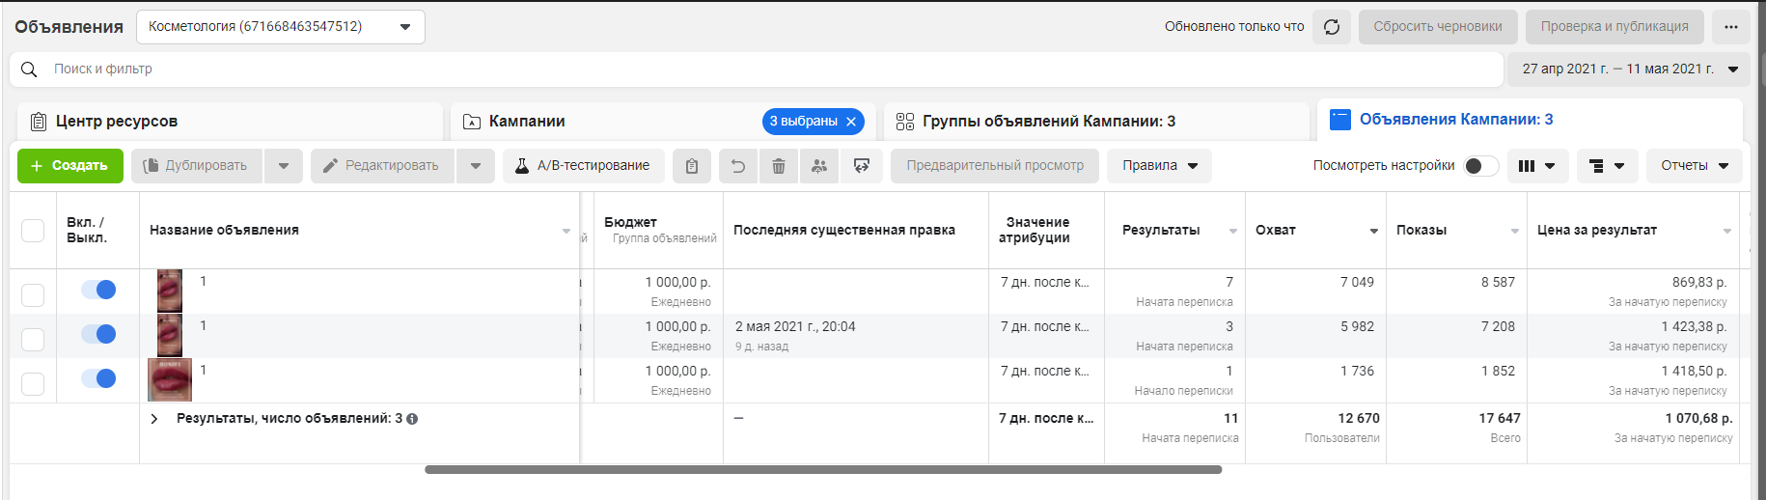

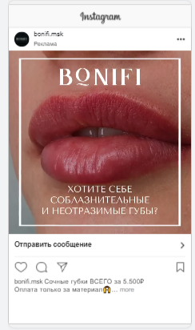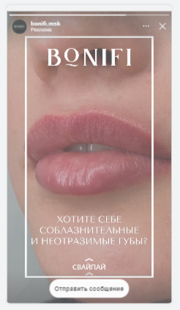

**11**

Начата переписок

**1 070,68 p.**

За начатую переписку

**11 777,49 p.**

Всего потрачено